- 新增产权项目，填写项目信息及标的信息后提交（如果交易方式选择“挂牌”，且勾选协议转让，则发布公告后，报名单位少于两家时无法新增竞价规则）。
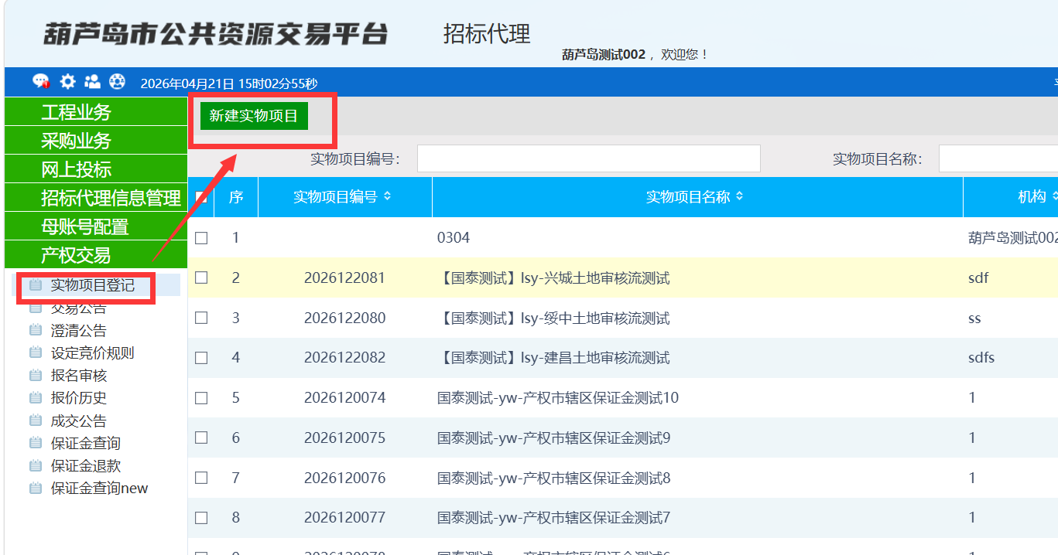

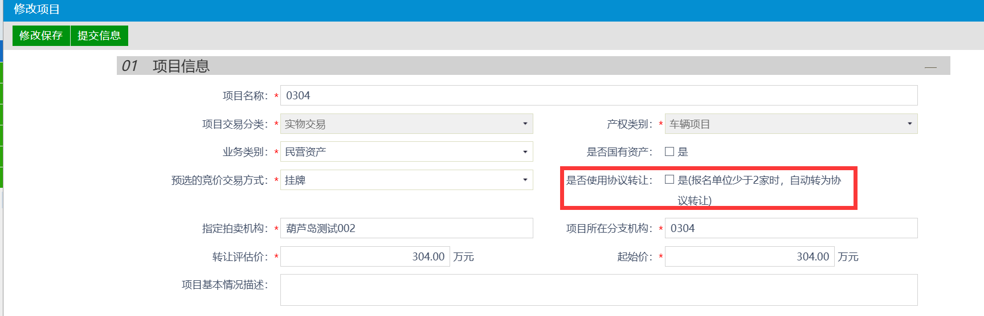

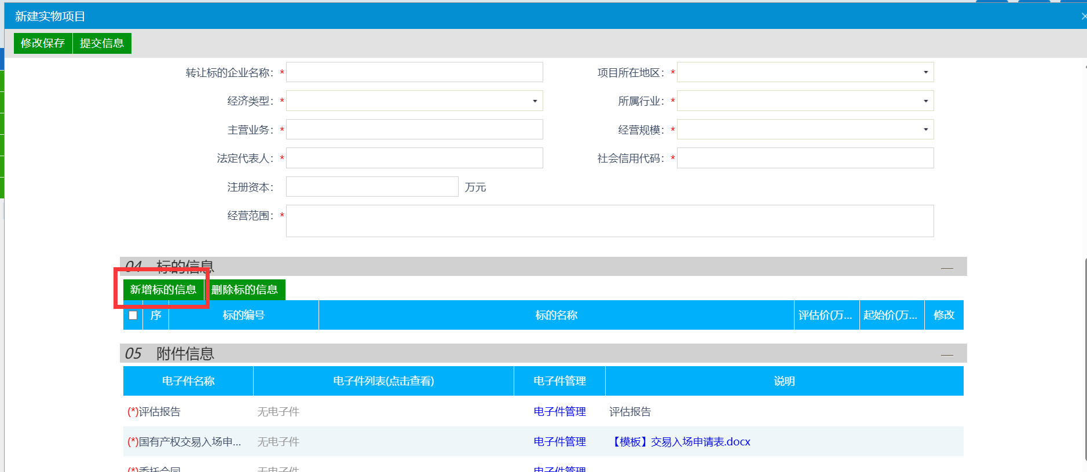

- 项目审核通过后，发布交易公告，填写公告信息后提交，（如果不勾选报名是否审核，则竞买人缴纳保证金后，提交报名材料即可直接参与竞价）。
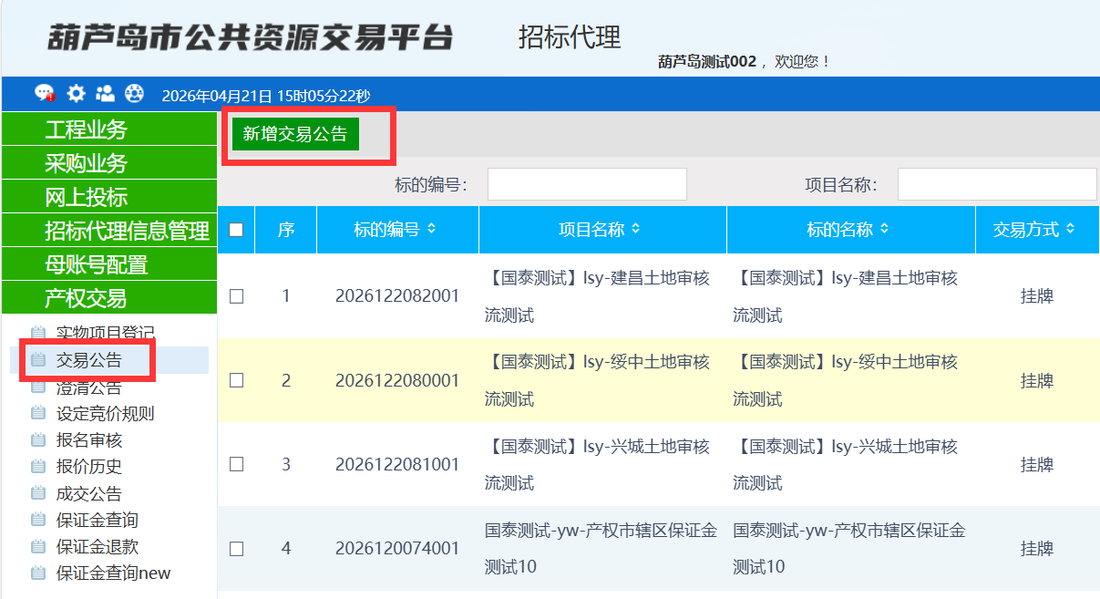
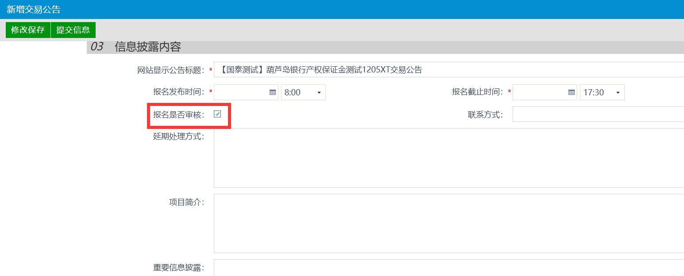

- 新增竞价规则，挑选已经审核通过的公告。
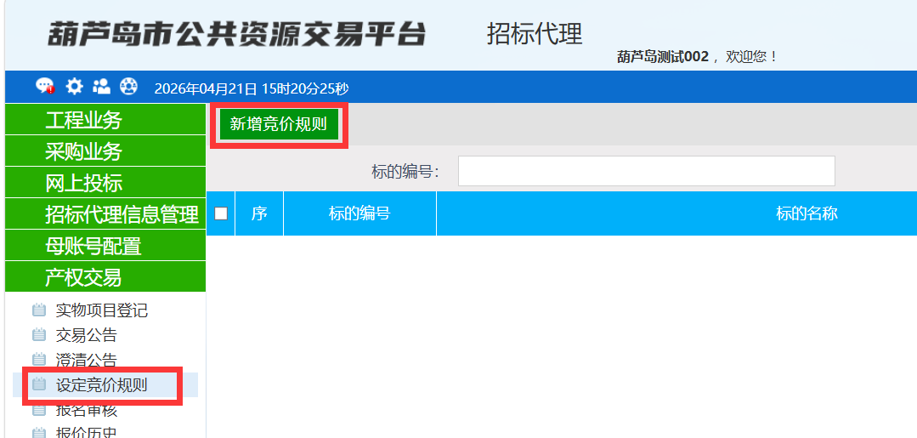
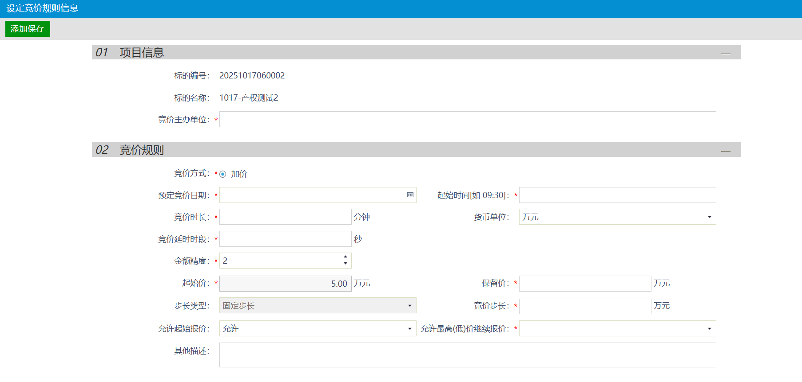
- 在下列菜单对已报名的竞买人上传的报名材料进行审核，审核通过的竞买人才可进入竞价系统进行竞价
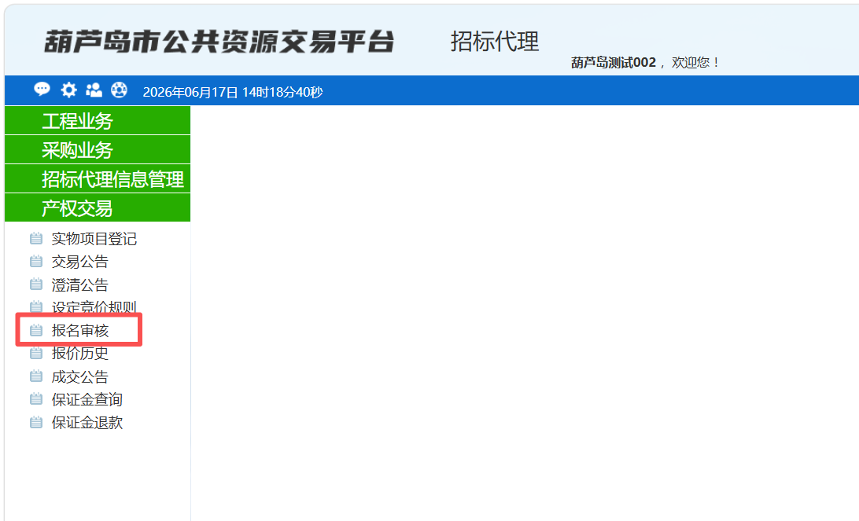

- 竞价结束后发布成交公告
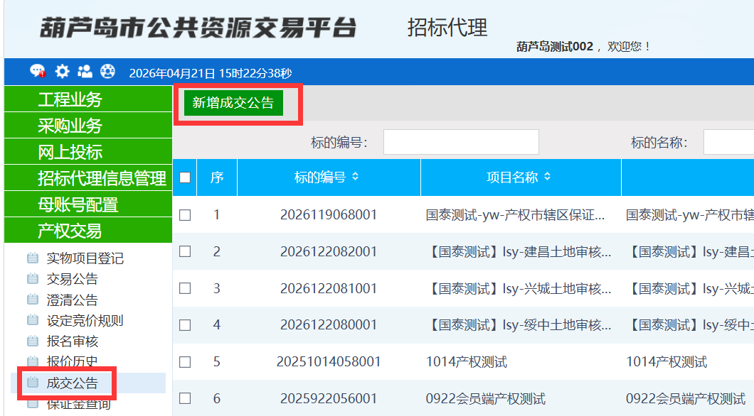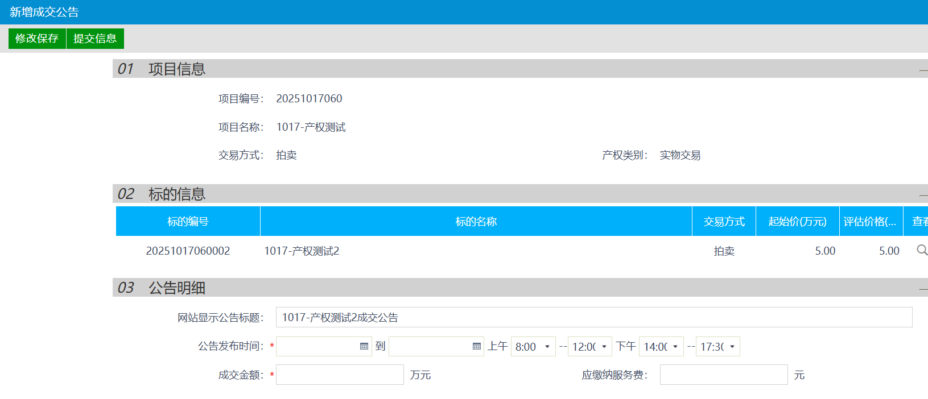

- 成交后可退还保证金，需要先进行明细查询，查到的明细才能退款
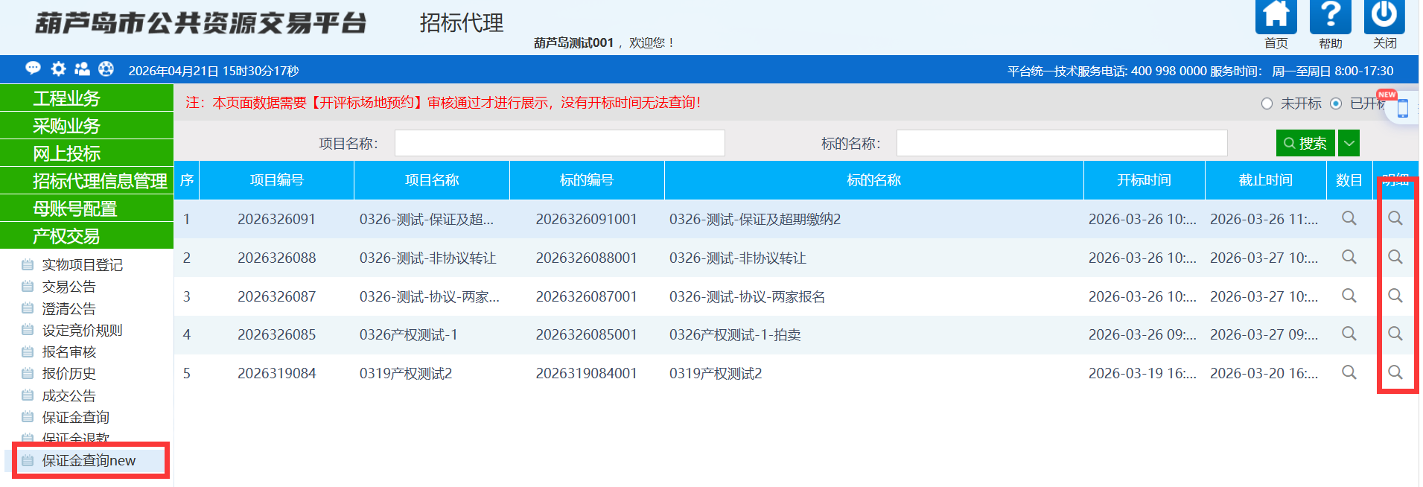
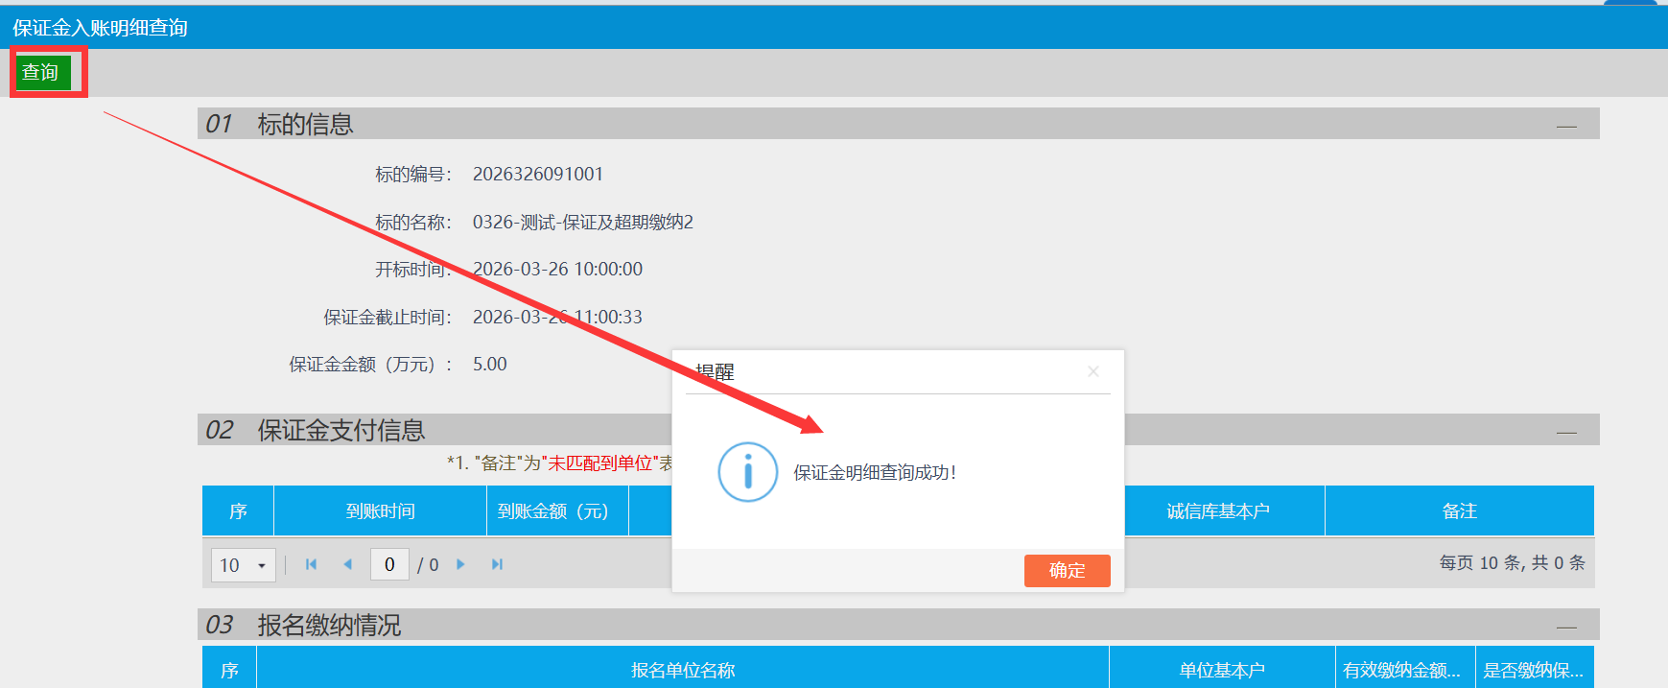

- 保证金明细查询后才可进行保证金退款，不然无法看到项目，退款方式中：“不退款”为本次暂时不退，下次退款时还可以挑选得到；“人工退款”为线下人工到银行柜台退款；“自动退款”为系统退款，审核通过后自动退款。


